Tillsynsbegäran – information om höga naturvärden och fridlysta arter i avverkningsanmälan A 39905-2022 i Ovanåkers kommun
Denna tillsynsbegäran behandlar höga naturvärden i avverkningsanmälan A 39905-2022 i Ovanåkers kommun som inkom 2022-09-15 och omfattar 3,5 ha.
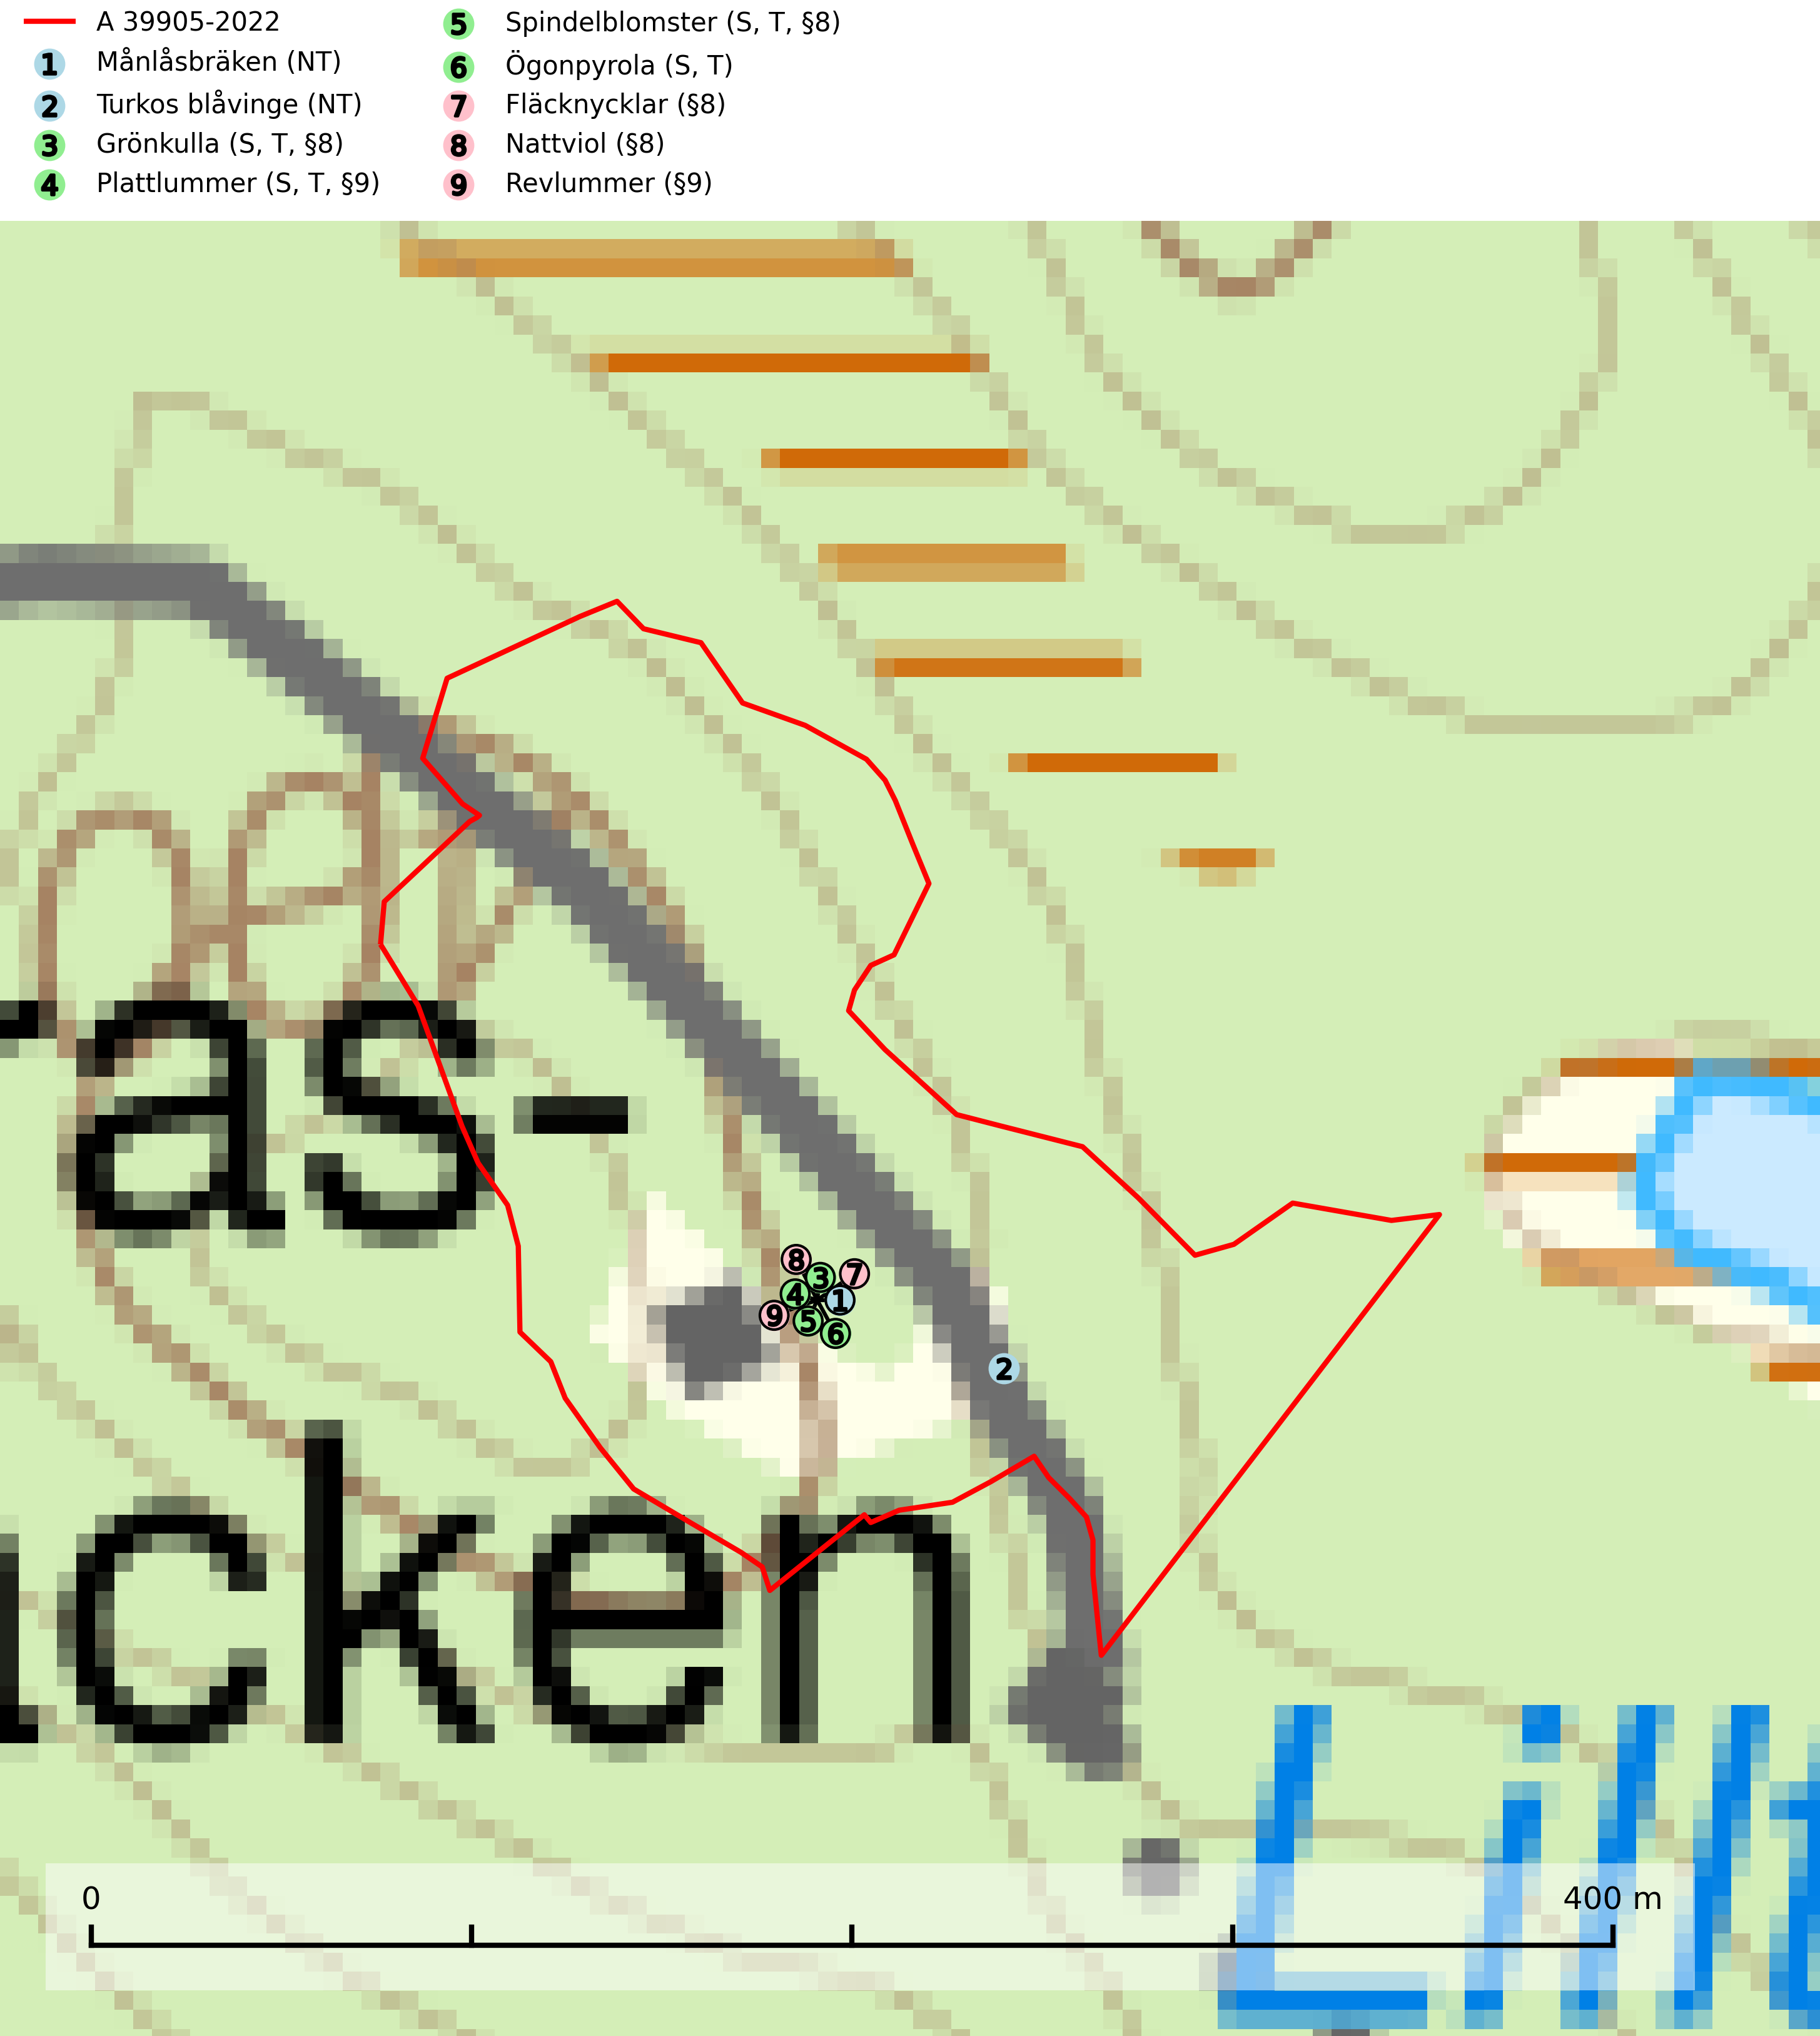
Figur 1. Fyndplatser för naturvårdsarter i avverkningsanmälan. Markörer utan svart kant är placerade på fyndplatsen. Markörer med svart kant är placerade vid sidan av fyndplatsen har ett svart streck som visar fyndplatsens exakta position. Kartans mittpunktskoordinat är N 6822317, E 531390 i SWEREF 99 TM.
I avverkningsanmälan finns fynd av 9 naturvårdsarter, varav 2 är rödlistade, 6 är fridlysta, 4 är typiska (T) och 4 är signalarter (S): månlåsbräken (NT), turkos blåvinge (NT), grönkulla (S, T, §8), plattlummer (S, T, §9), spindelblomster (S, T, §8), ögonpyrola (S, T), fläcknycklar (§8), nattviol (§8) och revlummer (§9). Se Figur 1.

Tillsynsbegäran
Vi begär härmed att Skogsstyrelsen fattar beslut enligt miljöbalken som säkerställer att skogens höga naturvärden bevaras samt att EU-lagstiftning efterlevs och att artskyddsbrott förhindras.
Vi önskar även ta del av de ställningstaganden och beslut som myndigheten meddelar till följd av aktuell avverkningsanmälan och föreningens inlaga (se 34 § förvaltningslagen).

Naturvårdsarter och fridlysta arter
Nedan följer beskrivningar av de naturvårdsarter och fridlysta arter som har sina livsmiljöer och växtplatser i den avverkningsanmälda skogen. De påträffade naturvårdsarterna är ett tydligt kvitto på att det rör sig om en skog med höga naturvärden.
Grönkulla (§8) är typisk art för 9040 Fjällbjörkskog, 9070 Trädklädd betesmark, 6170 Alpina kalkgräsmarker, 6520 Höglänta slåtterängar och 6210 Kalkgräsmarker (SLU Artdatabanken, 2025).
Plattlummer (§9) växer främst i ljusöppna sandtallskogar eller annan gles, torr och brandpräglad hedbarrskog. Den är mest frekvent i olika typer av naturskogar och kontinuitetsskogar och missgynnas markant av slutavverkning och maskinell markberedning. Söder ut i landet förekommer de närstående arterna cypresslummer (EN, §8) och mellanlummer (NT, §9), vilka båda omfattas av EU:s art- och habitatdirektiv. Plattlummer är typisk art för 9010 Taiga och 2320 Rissandhedar (Nitare & Skogsstyrelsen, 2019; SLU Artdatabanken, 2026).
Spindelblomster (§8) växer i äldre mossrik granskog eller barrblandskog, men även i fjällbjörkskog. Arten indikerar långvarig trädkontinuitet och hög luftfuktighet och är mycket känslig för uttorkning och markskador. Spindelblomster har i många trakter minskat starkt under senare tid på grund av slutavverkningar och skogsmarksdikning. Spindelblomster är typisk art för 9010 Taiga, 9050 Näringsrik granskog och 9040 Fjällbjörkskog (Nitare & Skogsstyrelsen, 2019; SLU Artdatabanken, 2025).
Ögonpyrola är normalt en bra signalart som visar på områden med höga naturvärden och stabila förhållanden, särskilt inom näringsfattiga trakter. Växten är mycket känslig för markskador och försvinner snabbt efter slutavverkning. Den hotas också av skogsgödsling och markavvattning. Ögonpyrola är typisk art för 9010 Taiga och 9070 Trädklädd betesmark (Nitare & Skogsstyrelsen, 2019; SLU Artdatabanken, 2024).

